محل اجرای پروژه: استان خوزستان شهرستان : مسجدسلیمان شهر : اندیکا  موقعیت: 25.5 کیلومتری مسجدسلیمان و در 160 کیلومتری شمال شرق اهواز  عنوان پروژه: مرکز گردشگری ساحلی جزیره و پلاژ سد شهید عباسپور  محور پروژه : مرکز گردشگری ساحلی  سطح پروژه: بین‌المللی ملی استانی  دسترسی‌ها:  وضعیت جاده دسترسی به محل اجرای طرح گردشگری: آسفالت خاکی  فاصله تا مرکز استان (کیلومتر): 160  فاصله تا مرکز شهرستان (کیلومتر): 35.5  فاصله تا نزدیکترین راه اصلی: 30  فاصله تا نزدیکترین ایستگاه راه آهن (کیلومتر): .160  فاصله تا نزدیکترین فرودگاه (کیلومتر): 160  فاصله تا نزدیکترین بندر (کیلومتر): 260  فاصله تا نزدیکترین شبکه برق (کیلومتر): دارد  وضعیت پوشش گیاهی منطقه: آگاو ابلق-کاج-تکوما-نخل مرداب-پامیس-مشعل جنگل-ابریشم-بهیمه-خرزره-گل کاغذی-زیتون-فلوس-لگنوم-پیج امین الدله-انجیر معابد-انجیر بنگال- شیشه شور  مهمترین جاذبه‌های منطقه/ محدوده اطراف پروژه: تالاب شیمبار، کمپ گردشگری تاراز،دریاچه شهید عباسپور، دشت سوسن  امکانات خدمات در نزدیکی محل اجرای پروژه:  بانک بیمارستان ورزشی پست و مخابرات پلیس و کلانتری بازار کالا سایر:  روش دفع فضولات و پسماندها: مطابق با استاندارد های زیست محیطی  وضعیت اقلیمی منطقه:  معتدل و مرطوب (سواحل جنوبی دریای خزر)  اقلیم سرد (کوهستان های غربی)  اقلیم گرم و خشک (فلات مرکزی)  اقلیم گرم و مرطوب (سواحل جنوبی)  مهمترین فصل جذب گردشگردر منطقه محل اجرای پروژه: اول پاییز تا اواخر بهار  مزیت‌های اجرای پروژه: توسعه گردشگری بااستفاده از پتانسیل های موجود در حاشیه سدها ، شامل اشتغال پایدار، توسعه مناطق کم برخوردار، استفاده از پتانسیل صنایع دستی و میراث فرهنگی منطقه، ورزش های آبی و اکو توریسم، استفاده از ظرفیت عشایر در بخش گردشگری و صنایع دستی، احیاء مراسمات بومی و محلی  تعداد گردشگران تقریبی منطقه (سالانه): 240.000 نفر  تعداد گردشگر در سال داخلی 85% و خارجی 15%  نوع بسته سرمایه‌گذاری: ایجادی بازسازی تبدیلی توسعه سایر  (توضیحات ): ساختمان های موجود در کنار دریاچه سد که در دوره ساخت سد برای مهندسین و کارگران ساخته شده است برای بازسازی و تجهیز و راه اندازی پروژه گردشگری از طریق واگذاری به بخش خصوصی در نظر گرفته شده است.  مطالعات امکان سنجی: دارد ندارد  برنامه زمان‌بندی پروژه (براساس مطالعات انجام شده و یا برآورد مبتنی بر موارد مشابه): دارد √ ندارد  شروع ساخت: سال 1402 مدت زمان تکمیل (سال/ ماه): 2 سال تاریخ بهره‌برداری مورد انتظار: سال 1404  فروش: پیش‌بینی بازار داخلی: 95 (درصد) پیش‌بینی بازار خارجی: 5 (درصد) | مشخصات عمومی پروژه
پروژه پیشنهادی (بر اساس مصادیق تأسیسات گردشگری):  ساختمان موجود (ویلا جزیره، رستوران، کافه و اسخر جزیره، تک ویلا پلاژ): 3955 مترمربع  زمین بازی موجود: 450 متر مربع - کلبه و ویلا پیش ساخته (احداث): 920 مترمربع - خدمات پشتیبان (احداث): 250 مترمربع - زیرساخت تفریحی: 150 مترمربع  . تفریحات هیجانی شامل پل شیشه ای، پاراگلایدر و زیپ لاین دو خطه، رول گلایدر، پارک ماجراجویانه، بالن (در جزیره و پلاژ به صورت درخواستی و مطابق با ضوابط سد)، زوربال و بازی های خلاق می باشد و در بخش تفریحات آبی، 25 قایق رفتینگ در دو نوبت صبح و بعدازظهرو استخر و دوچرخه آبی ، پارک آبی بادی، پل بادی و سرسره آبی-بادی، جت اسکی، شاتل و بنانا، پدل برد و تفریحات توپی آبی در نظر گرفته شده است.  مساحت عرصه: 91000 (متر مربع)  پیش‌بینی سطح اشغال: 5725 (متر مربع)  پیش‌بینی سطح تراکم: 5725 (متر مربع)  کاربری: اقامتی _تفریحی  وضعیت اراضی (نوع مالکیت):  - ملی: (انتقال سند مالکیت، مشارکت و بهره‌وری)  - عمومی: (راه و شهرسازی شهرداری منابع طبیعی وزارت نیرو √ محیط سایر )  - خصوصی (با کاربری گردشگری):  تأسیسات زیربنایی موجود: راه برق آب گاز سایر  مجوزها و استعلامات مثبت اخذ شده:  سازمان آب و برق سازمان آب و برق میراث فرهنگی کارگروه گردشگری کارگروه اشتغال و سرمایه گذاری  (توضیحات): با توجه به این که طرح در محدوده سد قرار دارد و مالکیت و حق بهره برداری آن با وزارت نیرو و سازمان آب و برق استان خوزستان است. واگذاری این پروژه ها برای کاربری گردشگری توسط سازمان آب و برق در نظر گرفته شده است.  دوره اجرا/ظرفیت اشتغال:  طول دوره اجرا (ساخت تا بهره برداری): 2 سال ساخت و 20 سال بهرهبرداری  میزان اشتغال (مستقیم/ غیرمستقیم): 100 نفر | مشخصات فنی پروژه
برآورد هزینه پروژه : 3976 (هزار دلار)  نحوه سرمایه گذاری:  - داخلی: مشارکت بله خیر √  - واگذاری و بهرهبرداری (روش و نحوه واگذاری:( BOT BOOT BOO BBO BOLT  - خارجی: سرمایه‌گذاری مستقیم خارجی (FDI) خیر  سرمایه‌گذاری غیرمستقیم خارجی (FPI) بله  حجم سرمایهگذاری:  حجم کل سرمایه گذاری (میلیون ریال):3.300.692 (میلیون ریال)  سرمایه ثابت (میلیون ریال): 3.242.623 میلیون ریال  سرمایه در گردش (میلیون ریال): 58.069 میلیون ریال  IRR/PP/NPV:  نرخ بازگشت داخلی (IRR): 13.33 درصد  دوره زمانی بازگشت سرمایه(PP): 7 سال و 2 ماه  ارزش خالص کنونی(NPV):. 592,881.84 میلیون ریال | مشخصات مالی پروژه

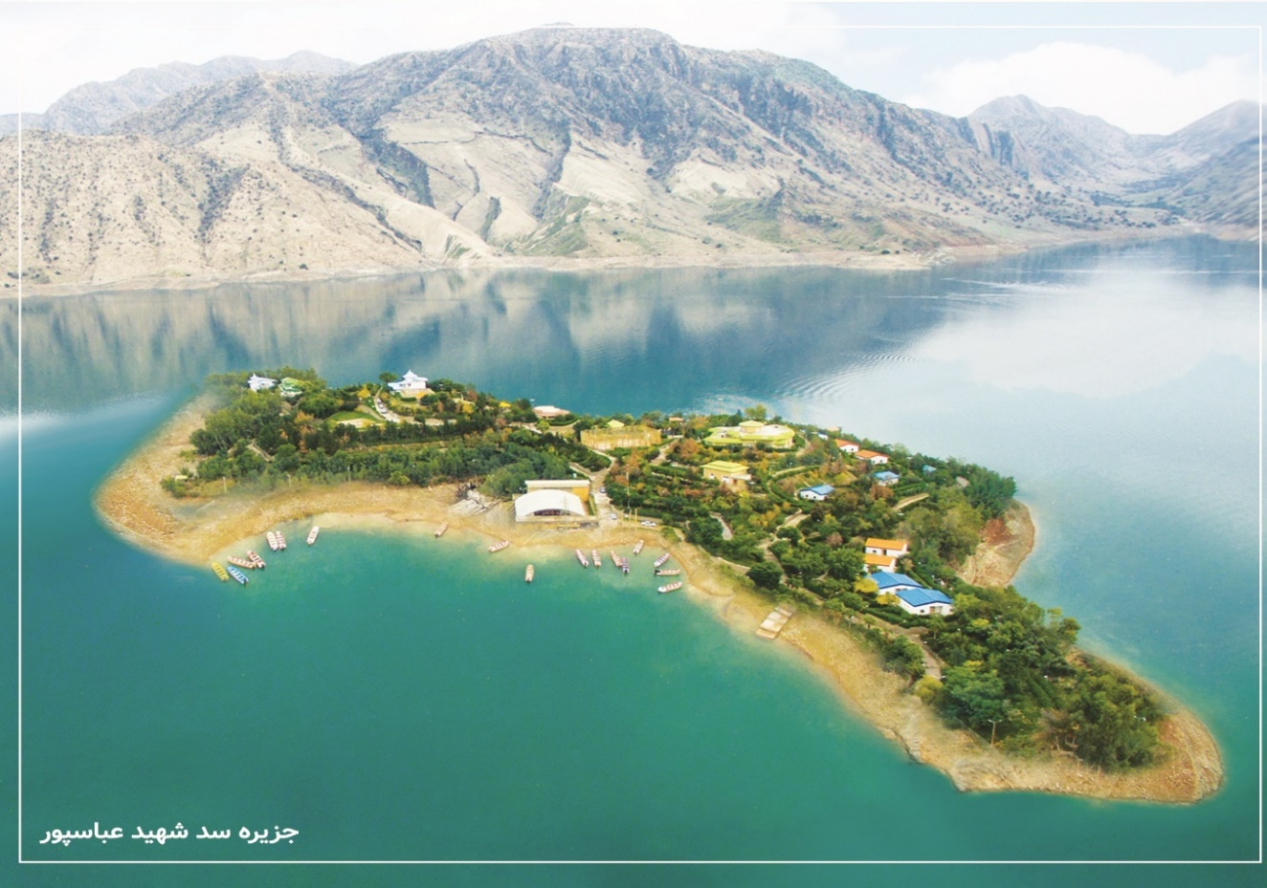 | تصاویر هوایی
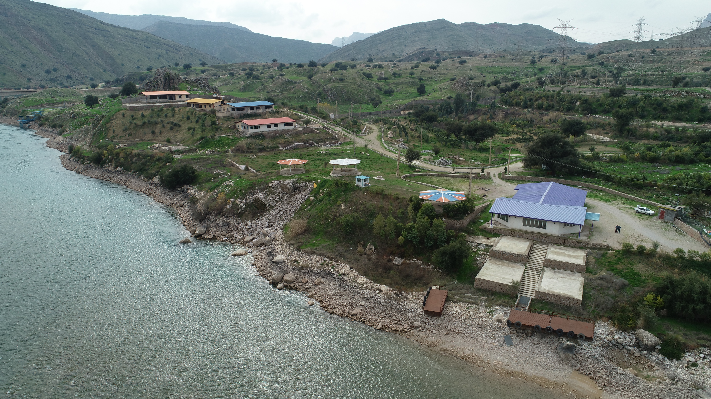 | تصاویر سایت

